|  |  |  |
| --- | --- | --- |
|  |  |  |
| МИНОБРНАУКИ РОССИИ | | |
| Федеральное государственное бюджетное образовательное учреждение  высшего образования  **«МИРЭА – Российский технологический университет»**  **РТУ МИРЭА** | | |

Институт Информационных технологий (ИИТ)

Кафедра Промышленной Информатики

**Отчет по практической работе №6**

по дисциплине «Анализ и концептуальное моделирование систем»

**Тема практической работы:** «**Построение UML – модели системы. Диаграмма деятельности.**»

|  |  |
| --- | --- |
| **Выполнил:**  Студент группыИКБО-19-20 | Коржов Александр Андреевич |
| **Проверила:** | Геращенко.Л.А |

2022 г.

**Цель работы:** научиться строить усовершенствованные блок-схемы с параллельными процессами

**Задачи:** описать все системные операции и последовательность состояний и переходов в рассматриваемой системе.

1. Описать возможные последовательности состояний и переходов, которые характеризуют поведение элемента исследуемой системы с помощью диаграммы состояний (индивидуальный вариант учебного проекта).

2. Описать все системные операции посредством диаграммы деятельности.

**ПО**: Draw.io, Rational Rose.

**Выполнение работы**

Построим диаграмму состояний по теме индивидуального проекта (рисунок 1).

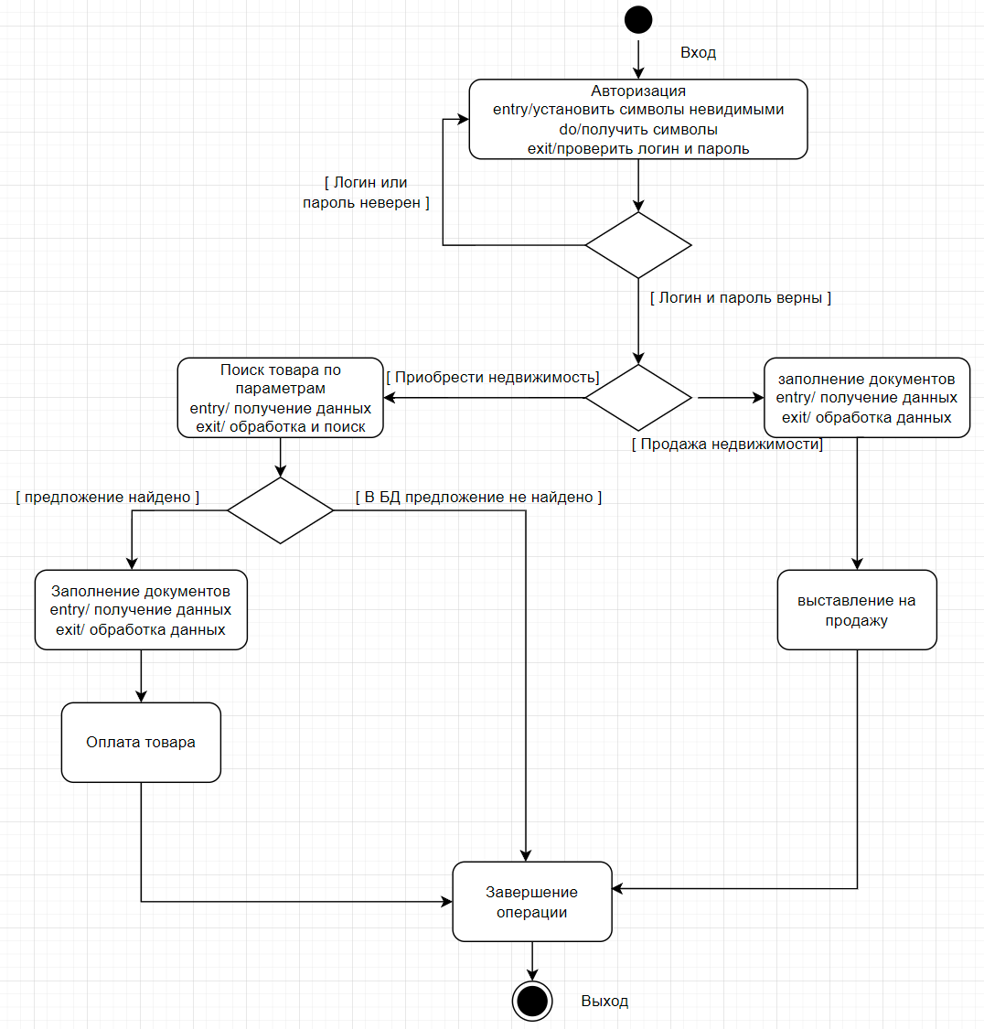

Рис. 1 – Диаграмма состояний

Далее построим диаграмму деятельности по теме индивидуального проекта. Диаграмма отображена на рисунке 2.

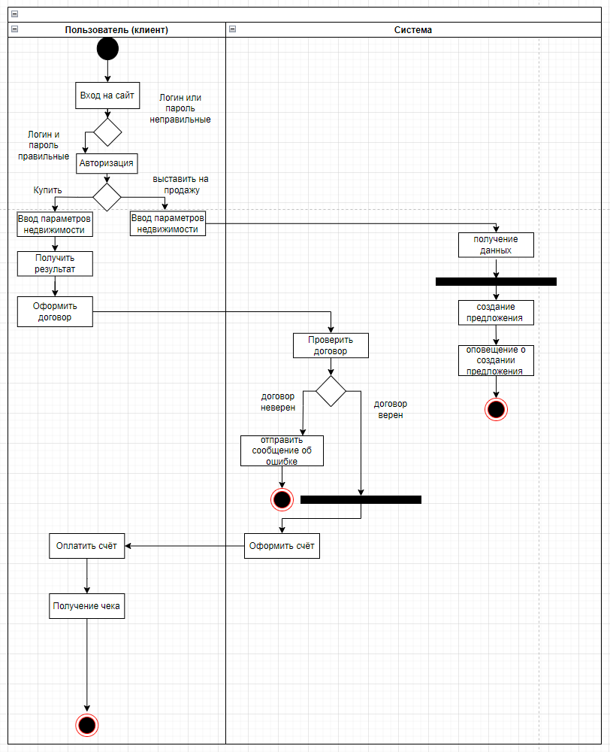

Рис. 2 – Диаграмма последовательности по индивидуальной теме

**Выводы по проделанной работе:**

В ходе практической работы было изучено построение диаграмм состояний и диаграмм деятельности.

**Список использованных источников и литературы:**

1. Конспект лекции № 4 по дисциплине «Анализ и концептуальное моделирование систем», РТУ МИРЭА, лектор – к.п.н, доцент, Геращенко Л. А.
2. Сервис для онлайн построения диаграмм – [Электронный ресурс] – URL: https://app.diagrams.net/ (дата обращения: 08.04.2022).